**Guía n°6 El respeto**

**Asignatura:** Religión  **Curso:** primero básico

**Fecha:** semana del 04 /05 al 08 /05  **Docente:** María Ortega

**Nombre del Alumno:**

**I.- Objetivo de Aprendizaje:** Comprender la importancia de estar en casa para respetar a nuestros seres queridos

**II.- Contenido:** Identificar valores de la familia, Reconocer valores

**III.- Objetivo de la clase:** Identificar los valores en la familia en tiempos de cuarentena.

**IV.- Indicaciones generales:** Para desarrollar la actividad puedes observar el siguiente video de apoyo <https://www.youtube.com/watch?v=6P0ZubNzFQE>

**V.- Actividad a desarrollar**

INSTRUCCIONES

SIGUE LA LINEA PUNTEADA DE LAS NUBES Y COLOREA LOS VALORES QUE TIENE TU FAMILIA



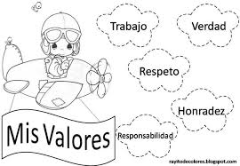

**VI.-** **Retroalimentación**

La retroalimentación la realizaremos mediante el correo electrónico colegiorene[@gmail.com](mailto:matecuartoyoctavorene@gmail.com)

**VII.- Fecha de envío** lunes 11 de mayo

**VIII.- Cómo y/o donde enviar:** Luego de finalizar las actividades debes adjuntar a la carpeta

